|  |  |  |  |  |
| --- | --- | --- | --- | --- |
| 干系人 | 角色 | 目前参与程度 | 需要的参与程度 | 规划 |
| 李世豪 | 项目经理 | 支持 | 领导 | 定期检查进度 |
| 徐国俊 | 编程人员 | 支持 | 支持 | 定期检查进度 |
| 王一帆 | 编程人员 | 支持 | 支持 | 定期检查进度 |
| 杨星宇 | 编程人员 | 支持 | 支持 | 定期检查进度 |
| 何文龙 | 测试人员 | 支持 | 支持 | 定期检查进度 |

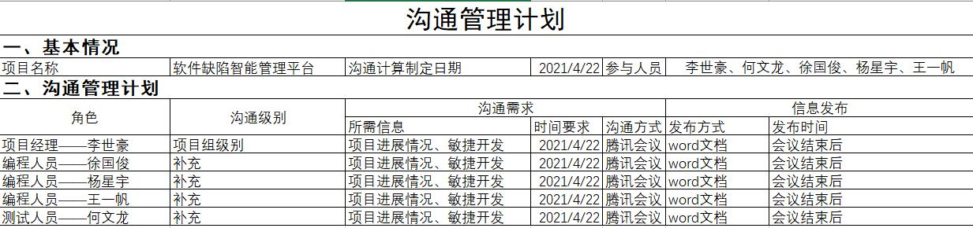

干系人计划

人员管理

|  |  |  |  |  |  |
| --- | --- | --- | --- | --- | --- |
| **软件缺陷管理平台人员管理计划** | | | | | |
| 系统交付 | 第五周 | 第六周 | 第七周 | 第八周 | 第九周 |
| **李世豪**  图谱概览  实体识别  关系抽取 | 4工时 | 10工时 | 14工时 | 4工时 | 16工时 |
| **何文龙**  关系抽取  实体查询  相似报告推荐 | 12工时 | 4工时  4工时 | 13工时 | 4工时 | 4工时 |
| **徐国俊**  相似报告推荐  缺陷知识问答  批量导入数据 | 4工时 | 4工时 | 13工时 | 5工时 | 4工时 |
| **杨星宇**  批量导入数据  缺陷知识问答  图谱自动构建 | 12工时 | 4工时  4工时 | 6工时 | 8工时 | 4工时 |
| **王一帆**  人工标注  缺陷知识问答  图谱自动构建 | 8工时 | 2工时  4工时 | 6工时  4工时 | 12工时 | 4工时 |